BỘ GIÁO DỤC VÀ ĐÀO TẠO

TRƯỜNG ĐH NGOẠI NGỮ TIN HỌC TPHCM

KHOA CÔNG NGHỆ THÔNG TIN

**------- 🙢 🙠 -------**

BÀI TẬP LỚN

CƠ SỞ DỮ LIỆU PHÂN TÁN

Đề tài: Quản lí thư viện

Giảng viên: Ths.Trần Thị Thanh Thảo

Thành viên: Nguyễn Duy 16DH110097

Nguyễn Phát Nghị 16DH110117

Bùi Công Quang 16DH110090

Nguyễn Thành Hiếu 16DH110119

**Thành phố Hồ Chí Minh, ngày 03 tháng 01 năm 2020**

Mục lục

Danh mục bảng 3

Danh mục hình ảnh 4

Lời mở đầu 5

**1.** **Giới thiệu đề tài** 5

**2.** **Bối cảnh thực hiện** 5

**3.** **Tính cấp thiết của đề tài** 5

Phân công công việc 6

Chương 1: Thiết kế cơ sở dữ liệu cho hệ thống 7

**1.** **Khảo sát nghiệp vụ** 7

**2.** **Bài toán** 7

**3.** **Thiết kế cơ sở dữ liệu tập trung** 8

**3.1.** **Mô hình Diagram** 8

**3.2.** **Chi tiết dữ liệu** 9

**4.** **Thiết kế mô hình cơ sở dữ liệu phân tán** 13

**4.1.** **Phân mảnh dữ liệu** 13

**4.2.** **Mô tả về sử dụng dữ liệu cho mỗi trạm** 14

**4.3.** **Mô tả quá trình nghiệp vụ cho mỗi trạm** 14

Chương 2: Xây dựng CSDL phân tán trong hệ quản trị CSDL SQL Server 15

**1.** **Mô hình CSDL phân tán** 15

**2.** **Một số truy vấn phân tán trong hệ quản trị CSDL** 15

**2.1.** **Stored Procedure, Trigger,...** 15

**2.2.** **Phân quyền** 22

Chương 3: Cài đặt hệ thống trên CSDL phân tán 23

**1.** **Yêu cầu phần cứng, phần mềm** 23

**2.** **Thiết kế giao diện chương trình trên các trạm** 23

**3.** **In các báo cáo (Report), xem dữ liệu của bất kỳ chi nhánh nào** 29

**4.** **Cài đặt và thử nghiệm** 31

Tài liệu tham khảo 33

# Danh mục bảng

Bảng 1 Phân công công việc 6

Bảng 2 Khảo sát nghiệp vụ 7

Bảng 3 Chi tiết bảng Đăng ký 9

Bảng 4 Chi tiết bảng Tài Liệu 9

Bảng 5 Chi tiết bảng Loại Tài Liệu 10

Bảng 6 Chi tiết bảng Bản Sao 10

Bảng 7 Chi tiết bảng Mượn 10

Bảng 8 Chi tiết bảng Quá Trình Mượn 11

Bảng 9 Chi tiết bảng Độc giả 11

Bảng 10 Chi tiết bảng Nhân Viên 12

Bảng 11 Chi tiết bảng Quyền 12

Bảng 12 Chi tiết bảng Chi Nhánh 12

Bảng 13 Chi tiết bảng Tác Giả 12

Bảng 14 Phân mảnh ngang bảng Nhân Viên 13

Bảng 15 Phân mảnh ngang bảng Bản Sao 13

Bảng 16 Phân mảnh dọc bảng Tài Liệu 13

Bảng 17 Các phân mảnh tại các trạm 14

# Danh mục hình ảnh

Hình 1 Cơ sở dữ liệu tập trung 8

Hình 2 Mô hình các trạm chứa CSDL phân tán 15

Hình 3 Giao diện đăng nhập 23

Hình 4 MessageBox khi có lỗi đăng nhập 24

Hình 5 Giao diện tương tác các chức năng 24

Hình 6 Giao diện danh sách tài liệu 25

Hình 7 Giao diện thêm tài liệu 25

Hình 8 Giao diện danh sách tác giả và thêm tác giả 26

Hình 9 Giao diện mượn và đăng kí mượn 26

Hình 10 Giao diện thêm đăng kí mượn tài liệu 27

Hình 11 Giao diện danh sách thể loại và thêm thể loại 27

Hình 12 Giao diện danh sách độc giả và thêm độc giả 28

Hình 13 Giao diện danh sách nhân viên và thêm nhân viên 28

Hình 14 Giao diện danh sách các loại báo cáo 29

Hình 15 Giao diện báo cáo danh sách nhân viên 29

Hình 16 Giao diện báo cáo danh sách Tài liệu 30

Hình 17 Giao diện báo cáo lịch sử mượn 30

Hình 18 Ví dụ cài đặt tài khoản admin trong sqllogin.config 31

Hình 19 Ví dụ cài đặt trong server.config 31

# Lời mở đầu

## **Giới thiệu đề tài**

Thư viện là nguồn tài nguyên thông tin của con người hiện nay với bất kì loại tài liệu nào như sách, báo, đĩa,... Với một hệ thống thư viện được tổng hợp và phân loại tài liệu hợp lý sẽ giúp những người có nhu cầu tìm kiếm thông tin dễ dàng tiếp cận khai thác dữ liệu hơn. Việc xây dựng hệ thống thư viện sẽ tạo nên một mối liên kết chặt chẽ, thống nhất giữa các chi nhánh thư viện về việc quản lý các loại tài liệu, nhân viên, người sử dụng dịch vụ. Từ đó, có thể định danh người dùng, khai thác được xu hướng tìm kiếm dữ liệu hiện nay. Thêm nữa, hệ thông thư viện có thể giúp người sử dụng dịch vụ có thể sử dụng các dịch vụ của thư viện ở bất cứ chi nhánh nào nhờ vào khả năng đồng bộ hóa của hệ thống, tránh tình trạng người sử dụng dịch vụ phải đăng kí thông tin nhiều lần ở các thư viện khác nhau dù đôi khi chỉ đến một lần. Đó cũng là một trong những lý do hạn chế việc sử dụng thư viện của con người hiện nay khi cảm thấy bất tiện mỗi lần muốn tìm kiếm tài liệu nhưng lại đang ở một nơi xa.

## **Bối cảnh thực hiện**

Xây dựng một hệ thống thư viện, khó khăn lớn nhất về mặt công nghệ có lẽ là quản lý lượng dữ liệu khổng lồ ở nhiều nơi, dẫn đến hướng giải quyết phải phân tán dữ liệu. Nhờ vào sự phát triển của Internet và các thiết bị điện tử, đời sống ngày nay được phủ sóng bởi công nghệ. Việc truyền tải dữ liệu không còn là việc khó khăn, dù là bất cứ đâu, chỉ cần có sự kết nối và đường truyền ổn định. Về phần người dùng, công nghệ phát triển mạnh mẽ, buộc con người cũng phải phát triển theo để tiếp thu những cái mới, tránh bị lạc hậu. Nhu cầu học hỏi tăng cao, nhu cầu tìm kiếm thông tin, tìm kiếm tri thức tăng cao nhưng môi trường Internet lại quá hỗn tạp về dữ liệu và có phần cám dỗ. Thư viện trở thành một nơi đáng tin cậy, và đầy các tài nguyên thông tin quý báu đã được lọc và tổng hợp.

## **Tính cấp thiết của đề tài**

Nhận thấy nhu cầu của xã hội đang dần rõ ràng và cấp thiết, đề tài xây dựng hệ thống thư viện được hình thành. Mục đích của đề tài này là tạo nên một mạng lưới thư viện đặt tại nhiều nơi, góp phần hỗ trợ quản lý tài liệu, nhân sự, đồng thời những người tìm kiếm thông tin sẽ cảm thấy tiện lợi, thoải mái hơn khi sử dụng các dịch vụ.

# Phân công công việc

|  |  |  |  |
| --- | --- | --- | --- |
| STT | Họ và tên | MSSV | Công việc |
| 1 | Nguyễn Duy | 16DH110097 | Team leader  Fix database  WPF Loại tài liệu  Crystal report |
| 2 | Nguyễn Phát Nghị | 16DH110117 | WPF Độc giả, Tài liệu, Bản sao  Stored procedure Độc giả, Tài liệu, Bản sao |
| 3 | Nguyễn Thành Hiếu | 16DH110119 | WPF Nhân viên, Mượn, Quá trình mượn  Stored procedure Nhân viên, Mượn, Quá trình mượn |
| 4 | Bùi Công Quang | 16DH110090 | WPF Tác giả, Đăng ký  Stored procedure Tác giả, Đăng ký  Document |

Bảng 1 Phân công công việc

# Chương 1: Thiết kế cơ sở dữ liệu cho hệ thống

## **Khảo sát nghiệp vụ**

|  |  |
| --- | --- |
| STT | Tên nghiệp vụ |
| 1 | Quản lý cuốn sách |
| 2 | Quản lý đầu sách |
| 3 | Quản lý tựa sách |
| 4 | Quản lý quá trình mượn trả sách |
| 5 | Quản lý nhân viên |
| 6 | Phân quyền |
| 7 | Quản lý các chi nhánh |
| 8 | Quản lý độc giả |

Bảng 2 Khảo sát nghiệp vụ

## **Bài toán**

Theo cách thông thường chúng ta sẽ dựa trên dữ liệu từ các tài liệu mà chúng ta có, tạo một cơ sở dữ liệu và các chi nhánh sẽ đươc kết nối và xây dựng trên cơ sở dữ liệu đó. Đây sẽ là một thách thức rất lớn về mặt tài nguyên để tiến hành đưa các tài liệu lên bộ nhớ tại từng chi nhánh. Sau khi hoàn thành được bước đầu tiên, khó khăn tiếp theo được đặt ra khi mỗi lần có sự thay đổi dữ liệu thì các chi nhánh khác cũng cần được thay đổi theo để đảm bảo sự đồng bộ của hệ thống. Vây làm thế nào để có thể thỏa mãn được các điều kiện trên.

Từ hạn chế về việc đưa một lượng lớn dữ liệu lên các thiết bị là một việc vô cùng khó khăn, tốn kém tài nguyên. Cùng với việc đồng bộ các dữ liệu với nhau tại nhiều nơi sẽ gây áp lực rất lớn đến việc xử lý dữ liệu trên hệ thống và làm chập hệ thống. Vì vậy để giải quyết bài toán này, chúng ta phải áp dụng kỹ thuật phân tán dữ liệu vào trong hệ thống.

Nhờ vào việc phân mảnh dữ liệu và phân tán các cơ sở dữ liệu ra các trạm tại các chi nhánh khác nhau, sẽ giúp giảm thiểu lượng tài nguyên từ việc đưa dữ liệu lên các thiết bị tại nhiều nơi. Kèm theo đó, có thể giảm lượng truy suất thông tin, lượng dữ liệu tải khi hệ thống cần xử lý, giúp hệ thống được tối ưu và chạy nhanh hơn. Không chỉ vậy, mỗi lần có sự thay đổi dữ liệu không cần thiết phải đồng bộ tất cả các trạm chứa dữ liệu như lúc trước mà chỉ cần thay đổi dữ liệu tại trạm quản lý trường dữ liệu đó và tại dữ liệu gốc.

Dữ liệu gốc sẽ là dữ liệu tập trung của CSDL phân tán, sẽ không tham gia vào việc truy xuất thông tin từ hệ thống. Dữ liệu gốc chỉ được dùng khi các trạm xảy ra sự cố và cần được khắc phục dữ liệu tại trạm đó, không để vấn đề mất mát dữ liệu xảy ra.

## **Thiết kế cơ sở dữ liệu tập trung**

### **Mô hình Diagram**



Hình 1 Cơ sở dữ liệu tập trung

### **Chi tiết dữ liệu**

|  |  |  |
| --- | --- | --- |
| DangKy | | |
| Tên cột | Kiểu dữ liệu | Chức năng |
| ma_tailieu (PK, FK) | varchar(20) | Cho biết đầu sách nào được đăng ký |
| ma_sinhvien (PK, FK) | varchar(20) | Cho biết sinh viên nào đăng kí |
| ngaygio_dk | Datetime | Ngày giờ đăng kí |
| ghichu | Ntext | Ghi chú |

Bảng 3 Chi tiết bảng Đăng ký

|  |  |  |
| --- | --- | --- |
| TaiLieu | | |
| Tên cột | Kiểu dữ liệu | Chức năng |
| ma_tailieu (PK) | varchar(20) | Mã tài liệu |
| ma_tacgia1 (FK) | varchar(20) | Mã tác giả |
| ma_tacgia2 (FK) | varchar(20) | Mã tác giả |
| ma_tacgia3 (FK) | varchar(20) | Mã tác giả |
| ma_loai (FK) | varchar(20) | Mã loại tài liệu |
| ngonngu | Nvarchar(15) | Ngôn ngữ của sách |
| bia | varchar(20) | Loại bìa sách |
| tinhtrang | varchar(20) | Trang thái các cuốn sách thuộc đầu sách đã được mượn hết hay chưa |
| gia | Money | Giá của đầu sách |
| ten_tailieu | Varchar(50) | Tên của tài liệu |
| sl_kho | int | Số lượng tà liệu |
| tomtat | Ntext | Tóm tắt nội dung tài liệu |
| ngay_phathanh | datetime | Ngày phát hành tài liệu |

Bảng 4 Chi tiết bảng Tài Liệu

|  |  |  |
| --- | --- | --- |
| LoaiTaiLieu | | |
| Tên cột | Kiểu dữ liệu | Chức năng |
| ma_loai (PK) | varchar(20) | Mã loại tài liệu |
| Ten_loai | varchar(20) | Tên loại tài liệu |
| ghichu | Nvarchar(30) | Ghi chú |

Bảng 5 Chi tiết bảng Loại Tài Liệu

|  |  |  |
| --- | --- | --- |
| BanSao | | |
| Tên cột | Kiểu dữ liệu | Chức năng |
| ma_tailieu (PK, FK) | varchar(20) | Cho biết bản sao của tài liệu nào |
| ma_bansao (PK) | int | Mã bản sao của tài liệu |
| ma_ChiNhanh (FK) | varchar(20) | Cho biết cuốn sách ở chi nhánh nào |
| TinhTrang | varchar(20) | Tình trạng cuốn sách đã được mượn hay chưa |

Bảng 6 Chi tiết bảng Bản Sao

|  |  |  |
| --- | --- | --- |
| Muon | | |
| Tên cột | Kiểu dữ liệu | Chức năng |
| ma_tailieu (PK, FK) | varchar(20) | Cho biết bản sao của tài liệu nào |
| ma_bansao (PK, FK) | int | Mã bản sao của tài liệu |
| ma_nhanvien_dua (FK) | Varbinary(10) | Cho biết nhân viên nào cho độc giả mượn |
| ma_sinhvien (FK) | varchar(20) | Cho biết sinh viên nào mượn |
| ngayGio_muon | Datetime | Ngày giờ mượn |
| ngay_hethan | Datetime | Ngày hết hạn mượn |
| tien_datcoc | Money | Tiền đặt cọc trước nếu sách có giá trị cao |

Bảng 7 Chi tiết bảng Mượn

|  |  |  |
| --- | --- | --- |
| QuaTrinhMuon | | |
| Tên cột | Kiểu dữ liệu | Chức năng |
| ma_tailieu (PK, FK) | varchar(20) | Cho biết bản sao của tài liệu nào |
| ma_bansao (PK, FK) | int | Mã bản sao của tài liệu |
| ngayGio_muon (PK) | Datetime | Ngày giờ mượn |
| ma_nhanvien_dua (FK) | Varbinary(10) | Cho biết nhân viên nào cho sinh viên mượn |
| ma_nhanvien_nhan (FK) | Varbinary(10) | Cho biết nhân viên nào nhận lại sách từ sinh viên |
| ma_sinhvien (FK) | varchar(20) | Cho biết sinh viên nào mượn |
| ngay_hethan | Datetime | Ngày hết hạn mượn |
| ngayGio_tra | Datetime | Ngày độc giả trả sách |
| tien_muon | Money | Tổng tiền phí mượn sách đọc phải trả |
| tien_datra | Money | Tiền độc giả đã trả |
| tien_datcoc | Money | Tiền đặt cọc trước nếu sách có giá trị cao |
| ghichu | Ntext | Ghi chú |

Bảng 8 Chi tiết bảng Quá Trình Mượn

|  |  |  |
| --- | --- | --- |
| DocGia | | |
| Tên cột | Kiểu dữ liệu | Chức năng |
| ma_sinhvien (PK) | varchar(20) | Mã sinh viên |
| hoten | Nvarchar(50) | Tên sinh viên |
| NgaySinh | Datetime | Ngày sinh sinh viên |
| diachi | Varchar(50) | Địa chỉ sinh viên |
| sdt | Varchar(15) | Số điện thoại sinh viên |

Bảng 9 Chi tiết bảng Độc giả

|  |  |  |
| --- | --- | --- |
| NhanVien | | |
| Tên cột | Kiểu dữ liệu | Chức năng |
| ma_nhanvien (PK) | Varbinary(10) | Mã nhân viên, tên truy cập hệ thống |
| quyen (FK) | Varchar(15) | Quyền quản trị của nhân viên |
| ma_ChiNhanh (FK) | varchar(20) | Cho biết chi nhánh mà nhân viên đang thuộc |
| matkhau | Varchar(50) | Mật khẩu truy cập của nhân viên |
| sdt | Varchar(15) | Số điện thoại nhân viên |

Bảng 10 Chi tiết bảng Nhân Viên

|  |  |  |
| --- | --- | --- |
| Quyen | | |
| Tên cột | Kiểu dữ liệu | Chức năng |
| quyen (PK) | Varchar(15) | Quyền quản trị |
| ghichu | Varchar(100) | Ghi chú |

Bảng 11 Chi tiết bảng Quyền

|  |  |  |
| --- | --- | --- |
| ChiNhanh | | |
| Tên cột | Kiểu dữ liệu | Chức năng |
| ma_ChiNhanh (PK) | varchar(20) | Mã chi nhánh |
| diachi | Nvarchar(100) | Địa chỉ chi nhánh |

Bảng 12 Chi tiết bảng Chi Nhánh

|  |  |  |
| --- | --- | --- |
| TacGia | | |
| Tên cột | Kiểu dữ liệu | Chức năng |
| ma_tacgia (PK) | varchar(20) | Mã tác giả |
| ten_tacgia | Nvarchar(100) | Tên tác giả |
| ghichu | Ntext | Ghi chú |

Bảng 13 Chi tiết bảng Tác Giả

## **Thiết kế mô hình cơ sở dữ liệu phân tán**

### **Phân mảnh dữ liệu**

Các phân mảnh đươc phân thành 4 trạm tương ứng với 4 chi nhánh: *'SVH', 'CaoThang', 'ThatSon', 'HocMon'.* Các phân mảnh được sử dụng trong đề tài gồm *phân mảnh ngang* và *phân mảnh dọc*.

**Phân mảnh ngang:**

* NhanVien (ma_nhanvien varbinary(10), quyen varchar(15), ma_ChiNhanh varchar(20), matkhau varchar(50), sdt varchar(15))

|  |  |
| --- | --- |
| **Tên phân mảnh** | **Điều kiện phân mảnh** |
| **NhanVien1** | ma_ChiNhanh = ‘SVH’ |
| **NhanVien2** | ma_ChiNhanh = ‘CaoThang’ |
| **NhanVien3** | ma_ChiNhanh = ‘ThatSon’ |
| **NhanVien4** | ma_ChiNhanh = ‘HocMon’ |

Bảng 14 Phân mảnh ngang bảng Nhân Viên

* BanSao (ma_tailieu varchar(20), ma_bansao int, ma_ChiNhanh varchar(20), TinhTrang varchar(20))

|  |  |
| --- | --- |
| **Tên phân mảnh** | **Điều kiện phân mảnh** |
| **BanSao1** | ma_ChiNhanh = ‘SVH’ |
| **BanSao2** | ma_ChiNhanh = ‘CaoThang’ |
| **BanSao3** | ma_ChiNhanh = ‘ThatSon’ |
| **BanSao4** | ma_ChiNhanh = ‘HocMon’ |

Bảng 15 Phân mảnh ngang bảng Bản Sao

**Phân mảnh dọc:**

* TaiLieu(ma_tailieu, ma_tacgia_1, ma_tacgia_2, ma_tacgia_3, ma_loai, ngonngu, bia, tinhtrang, gia, ten_tailieu, sl_kho, tomtat, ngay_phathanh

|  |  |
| --- | --- |
| **Tên phân mảnh** | **Điều kiện phân mảnh** |
| **TaiLieu1** | (ma_tailieu, ma_tacgia_1, ma_tacgia_2, ma_tacgia_3) |
| **TaiLieu2** | (ma_tailieu, ma_loai, tomtat, ngonngu, ten_tailieu) |
| **TaiLieu3** | (ma_tailieu, bia, gia, ngay_phathanh) |
| **TaiLieu4** | (ma_tailieu, tinhtrang, sl_kho) |

Bảng 16 Phân mảnh dọc bảng Tài Liệu

### **Mô tả về sử dụng dữ liệu cho mỗi trạm**

|  |  |
| --- | --- |
| **Tên trạm** | **Phân mảnh** |
| **Trạm 1** | NhanVien1, BanSao1, TaiLieu1 |
| **Trạm 2** | NhanVien2, BanSao2, TaiLieu2 |
| **Trạm 3** | NhanVien3, BanSao3, TaiLieu3 |
| **Tram 4** | NhanVien4, BanSao4, TaiLieu4 |

Bảng 17 Các phân mảnh tại các trạm

Độc giả sẽ được lưu tại tất cả các trạm, để cho độc giả có thể mượn tại tất cả các trạm (không gây thiếu dữ liệu khi thêm vào MƯỢN tại trạm đó).

Mượn/quá trình mượn sẽ được lưu tại chi nhánh độc giả mượn/trả tài liệu.

DangKy sẽ được lưu tại tất cả các trạm để độc giả có thể nhận sách tại trạm bất kì trạm nào.

Độc giả chỉ được trả sách tại chi nhánh mà độc giả mượn

Admin sẽ được phân ở tất cả các trạm.

### **Mô tả quá trình nghiệp vụ cho mỗi trạm**

Hệ thống sẽ có 4 trạm được phân ra làm 4 chi nhánh và lưu trữ các trường dữ liệu như đã phân ở trên. Kèm theo đó là 1 máy chủ lưu giữ cơ sở dữ liệu tập trung của 4 trạm và nắm quyền master. ở mỗi chi nhánh thư viện đều sẽ có chức năng xem các thông tin, cho mượn và nhận sách, đăng kí thành viên và quản lý về số lượng tài liệu ở chi nhánh đó. Khi muốn cập nhật một loại đầu sách hoặc nhân viên cần phải có quyền quản lý được phép mới có thể thực hiện được.

# Chương 2: Xây dựng CSDL phân tán trong hệ quản trị CSDL SQL Server

## **Mô hình CSDL phân tán**

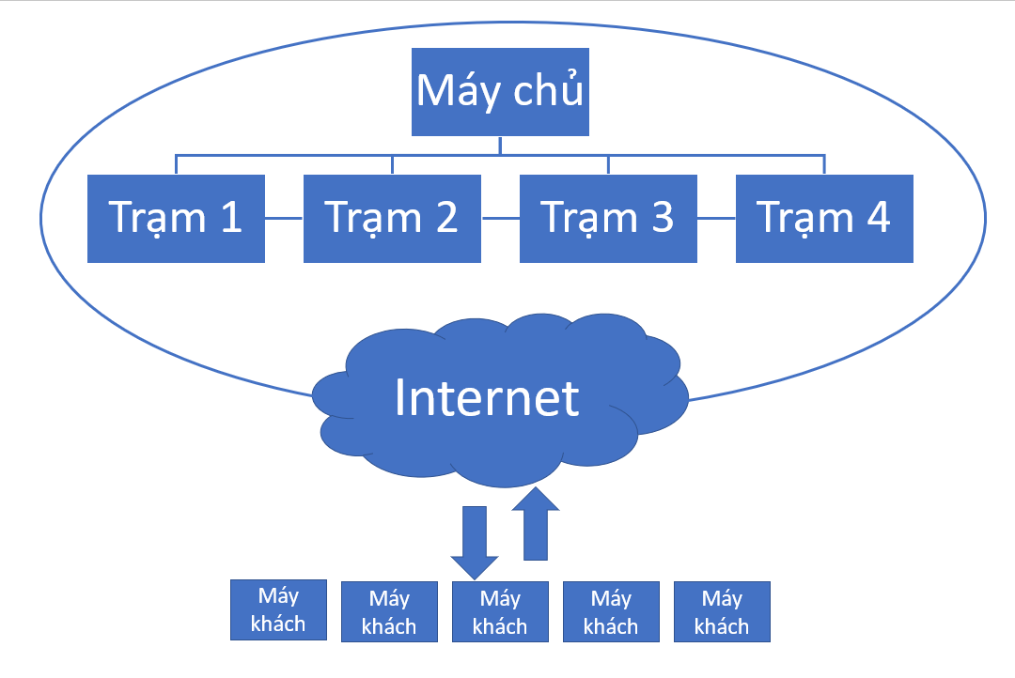

Hình 2 Mô hình các trạm chứa CSDL phân tán

## **Một số truy vấn phân tán trong hệ quản trị CSDL**

### **Stored Procedure, Trigger,...**

Stored Procedure lấy danh sách Nhân viên tại trạm

**create proc sp_get_dsNhanVien_tram**

**as**

**begin**

**select ma_nhanvien, quyen, CN.diachi, sdt**

**from NhanVien NV, ChiNhanh CN**

**where NV.ma_ChiNhanh = CN.ma_ChiNhanh**

**end**

Stored Procedure cập nhật thể loại tài liệu

**create proc sp_update_loai**

**@maLoai varchar(20),**

**@tenLoai nvarchar(20),**

**@ghiChu ntext**

**as**

**begin**

**if not exists (select * from LoaiTaiLieu where ma_loai = @maLoai)**

**begin**

**raiserror('Không tồn tại loại này', 16, 1)**

**return**

**end**

**-- update ở trạm hiện tại (Máy chủ)**

**update LoaiTaiLieu**

**set ten_loai = @tenLoai, ghichu = @ghiChu**

**where ma_loai = @maLoai**

**-- update ở trạm khác**

**update QLTV_TRAM_1.qltv.dbo.LoaiTaiLieu**

**set ten_loai = @tenLoai, ghichu = @ghiChu**

**where ma_loai = @maLoai**

**--**

**update QLTV_TRAM_2.qltv.dbo.LoaiTaiLieu**

**set ten_loai = @tenLoai, ghichu = @ghiChu**

**where ma_loai = @maLoai**

**--**

**update QLTV_TRAM_3.qltv.dbo.LoaiTaiLieu**

**set ten_loai = @tenLoai, ghichu = @ghiChu**

**where ma_loai = @maLoai**

**--**

**update QLTV_TRAM_4.qltv.dbo.LoaiTaiLieu**

**set ten_loai = @tenLoai, ghichu = @ghiChu**

**where ma_loai = @maLoai**

**end**

Stored Proedure thêm Đăng ký mượn tài liệu

**create proc sp_add_DangKy**

**@maTL varchar(20),**

**@maSV varchar(20),**

**@ngaygio datetime,**

**@ghichu ntext**

**as**

**begin**

**if not exists (select * from TaiLieu where ma_tailieu = @maTL)**

**begin**

**raiserror('Không tồn tại tài liệu này', 16, 1)**

**return**

**end**

**if not exists (select * from DocGia where ma_sinhvien = @maSV)**

**begin**

**raiserror('Không tồn tại độc giả này', 16, 1)**

**return**

**end**

**if exists (select * from DangKy where ma_tailieu = @maTL and ma_sinhvien = @maSV)**

**begin**

**raiserror('Độc giả đã đăng ký tài liệu này rồi', 16, 1)**

**return**

**end**

**insert into DangKy values(@maTL, @maSV, @ngaygio, @ghichu)**

**insert into QLTV_TRAM_1.qltv.dbo.DangKy values(@maTL, @maSV, @ngaygio, @ghichu)**

**insert into QLTV_TRAM_2.qltv.dbo.DangKy values(@maTL, @maSV, @ngaygio, @ghichu)**

**insert into QLTV_TRAM_3.qltv.dbo.DangKy values(@maTL, @maSV, @ngaygio, @ghichu)**

**insert into QLTV_TRAM_4.qltv.dbo.DangKy values(@maTL, @maSV, @ngaygio, @ghichu)**

**end**

Stored Procedure xóa Tác giả

**create proc sp_xoa_tacgia**

**@ma varchar(20)**

**as**

**begin**

**if not exists (select * from TacGia where ma_tacgia = @ma)**

**begin**

**raiserror('Không tồn tại tác giả này',16,1)**

**return**

**end**

**Delete from TacGia where ma_tacgia = @ma**

**Delete from QLTV_TRAM_1.qltv.dbo.TacGia where ma_tacgia = @ma**

**Delete from QLTV_TRAM_2.qltv.dbo.TacGia where ma_tacgia = @ma**

**Delete from QLTV_TRAM_3.qltv.dbo.TacGia where ma_tacgia = @ma**

**Delete from QLTV_TRAM_4.qltv.dbo.TacGia where ma_tacgia = @ma**

**end**

Stored Procedure thêm Nhân viên

**create proc sp_add_nhanvien**

**@quyen varchar(15),**

**@ma_chinhanh varchar(20),**

**@matkhau varchar(50),**

**@sdt varchar(50)**

**as**

**begin**

**--Check quyền đăng nhập**

**if (select quyen from NhanVien**

**where ma_nhanvien in (select ORIGINAL_LOGIN())) = 'admin'**

**begin**

**--Tạo mã admin**

**declare @ma_nv varchar(20)**

**if exists (select * from NhanVien where ma_nhanvien = @ma_nv)**

**begin**

**raiserror('Mã nhân viên đã tồn tại',16,1)**

**return**

**end**

**if (@quyen = 'admin')**

**begin**

**set @ma_nv = @quyen + cast((select count(*) from NhanVien where @quyen= quyen)+ 1 as varchar(20))**

**end**

**if (@quyen = 'nhanvien')**

**begin**

**set @ma_nv =@quyen + cast((select count(*) from NhanVien where @quyen = quyen and @ma_chinhanh = ma_ChiNhanh)+ 1 as varchar(20)) + @ma_chinhanh**

**end**

**else if (@quyen = 'thuthu')**

**begin**

**set @ma_nv = @quyen + @ma_chinhanh**

**end**

**--Thêm admin**

**insert into NhanVien values (@ma_nv,@quyen,@ma_chinhanh,@matkhau,@sdt)**

**--Thêm admin vào các trạm khác**

**insert into QLTV_TRAM_1.qltv.dbo.NhanVien values (@ma_nv, @quyen, @ma_chinhanh,@matkhau,@sdt)**

**insert into QLTV_TRAM_2.qltv.dbo.NhanVien values (@ma_nv, @quyen, @ma_chinhanh,@matkhau,@sdt)**

**insert into QLTV_TRAM_3.qltv.dbo.NhanVien values (@ma_nv, @quyen, @ma_chinhanh,@matkhau,@sdt)**

**insert into QLTV_TRAM_4.qltv.dbo.NhanVien values (@ma_nv, @quyen, @ma_chinhanh,@matkhau,@sdt)**

**end**

**else**

**begin**

**raiserror ('Bạn không thể thực hiện chức năng này',16,1)**

**rollback tran**

**end**

**end**

Stored Procedure lấy danh sách tài liệu

**create proc sp_get_tailieu**

**@maTaiLieu varchar(20)**

**as**

**begin**

**if not exists (select * from TaiLieu where ma_tailieu = @maTaiLieu)**

**begin**

**raiserror(N'Không tồn tại tài liệu này',16,1)**

**return**

**end**

**select**

**ma_tailieu,**

**ten_tailieu,**

**(select ten_tacgia from TacGia where TacGia.ma_tacgia = TaiLieu.ma_tacgia_1) as ten_tacgia,**

**(select ten_tacgia from TacGia where TacGia.ma_tacgia = TaiLieu.ma_tacgia_2) as ten_tacgia1,**

**(select ten_tacgia from TacGia where TacGia.ma_tacgia = TaiLieu.ma_tacgia_3) as ten_tacgia2,**

**ngonngu,**

**bia,**

**gia ,**

**sl_kho,**

**(select ten_loai from LoaiTaiLieu where LoaiTaiLieu.ma_loai = TaiLieu.ma_loai) as ten_loai,**

**tinhtrang,**

**tomtat,**

**ngay_phathanh**

**from TaiLieu**

**where ma_tailieu = @maTaiLieu**

**end**

Stored Procedure cập nhật độc giả

**create proc sp_update_docgia**

**@maSinhVien varchar(20),**

**@hoTen nvarchar(50),**

**@ngaySinh datetime,**

**@diaChi varchar(50),**

**@sDT varchar(15)**

**as**

**begin**

**if not exists (select * from DocGia where ma_sinhvien = @maSinhVien)**

**begin**

**raiserror(N'Không tồn tại độc giả này',16,1)**

**return**

**end**

**else**

**begin**

**update DocGia**

**set hoten = @hoTen, NgaySinh = @ngaySinh, diachi = @diaChi, sdt = @sDT**

**where ma_sinhvien = @maSinhVien**

**select * from DocGia where ma_sinhvien = @maSinhVien**

**end**

**update QLTV_TRAM_1.qltv.dbo.DocGia**

**set hoten = @hoTen, NgaySinh = @ngaySinh, diachi = @diaChi, sdt = @sDT**

**where ma_sinhvien = @maSinhVien**

**update QLTV_TRAM_2.qltv.dbo.DocGia**

**set hoten = @hoTen, NgaySinh = @ngaySinh, diachi = @diaChi, sdt = @sDT**

**where ma_sinhvien = @maSinhVien**

**update QLTV_TRAM_3.qltv.dbo.DocGia**

**set hoten = @hoTen, NgaySinh = @ngaySinh, diachi = @diaChi, sdt = @sDT**

**where ma_sinhvien = @maSinhVien**

**update QLTV_TRAM_4.qltv.dbo.DocGia**

**set hoten = @hoTen, NgaySinh = @ngaySinh, diachi = @diaChi, sdt = @sDT**

**where ma_sinhvien = @maSinhVien**

**end**

### **Phân quyền**

Nếu login thuộc nhóm Root có thể đăng nhập để quản lý máy chủ và bất kì trạm nào, có thể toàn quyền quản lý dữ liệu.

Nếu login thuộc nhóm Admin chỉ có thể đăng nhập vào duy nhất 1 trạm được phân vào, có thể quản lý dữ liệu về tài liệu hay nhân viên của trạm đó

Nếu login thuộc nhóm Thuthu chỉ có thể đăng nhập vào duy nhất 1 trạm được phân vào, có thể xem, xóa, cập nhật các dữ liệu về sách của trạm mà Thủ thư đó làm việc.

Nếu login thuộc nhóm Nhanvien chỉ có thể đăng nhập vào trạm Nhân viên đó làm việc, chỉ có quyền thêm và cập nhật các dữ liệu về sách của trạm mà nhân viên đó làm việc.

# Chương 3: Cài đặt hệ thống trên CSDL phân tán

## **Yêu cầu phần cứng, phần mềm**

* Phần cứng:

5 máy tính gồm 1 máy chủ và 4 máy trạm có cấu hình tối thiểu:

* OS: Window 7 Professional 64-bit
* Processor: Intel Core i5-7200U CPU @ 2.50GHz, ~2.7GHz
* Dung lượng: 60GB
* Memory: 2GB
* Phần mềm:
* .Net framework 4
* Crystal Reports for Visual Studio 2019 (Support pack 25)
* Crystal Reports runtime for Visual Studio 2019 (Support pack 25)
* Tối thiểu: SQL server 2017

## **Thiết kế giao diện chương trình trên các trạm**

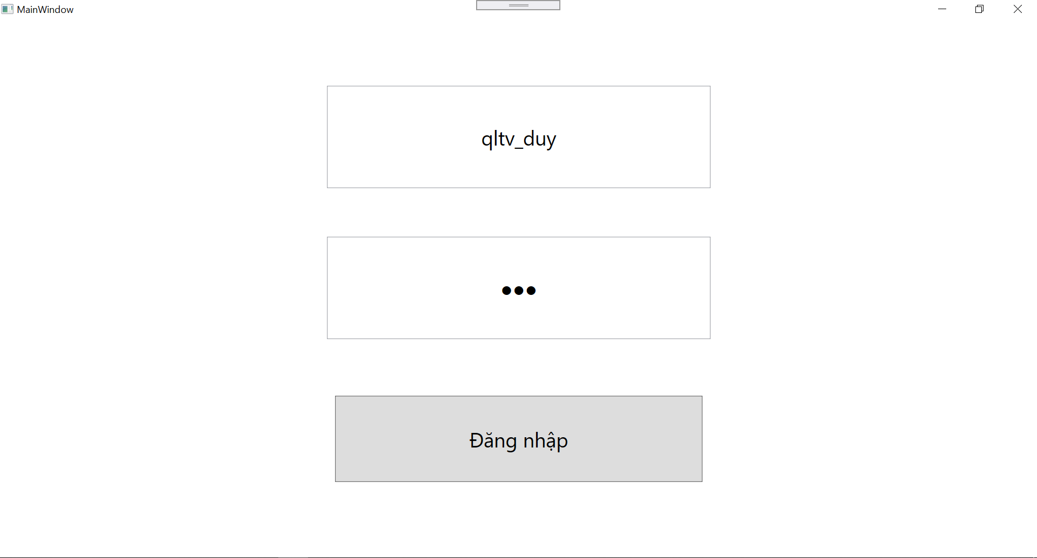

Hình 3 Giao diện đăng nhập

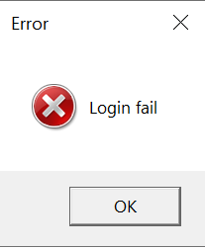

Hình 4 MessageBox khi có lỗi đăng nhập

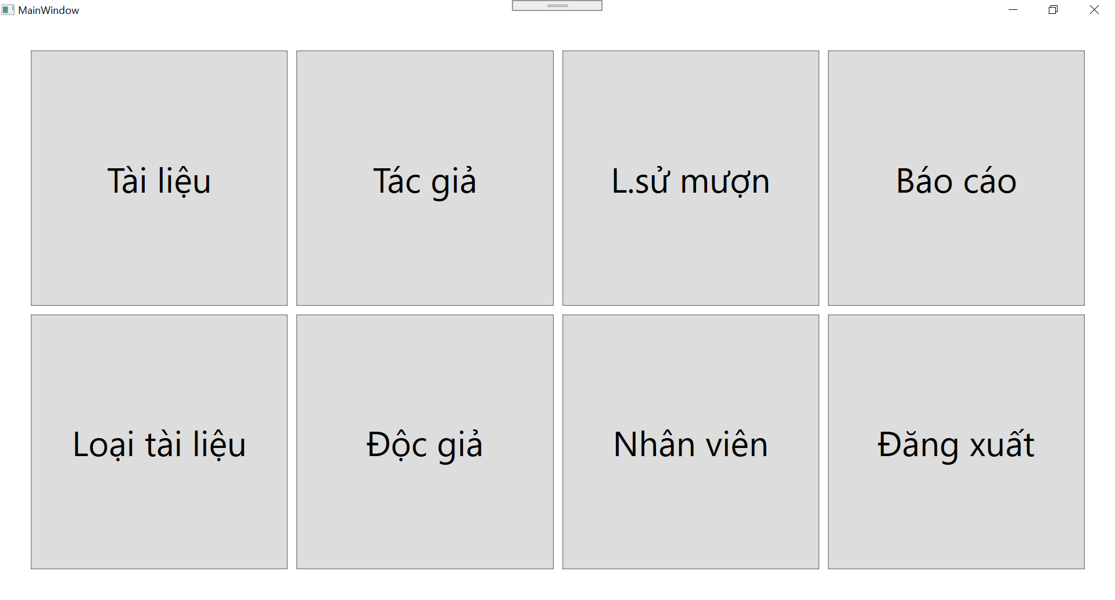

Hình 5 Giao diện tương tác các chức năng

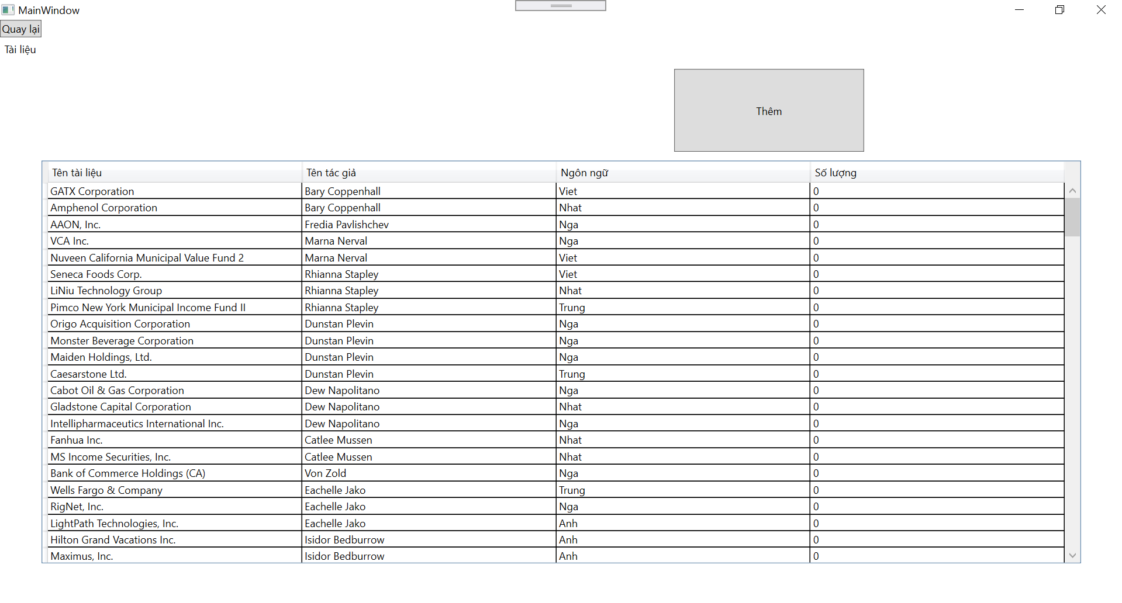

Hình 6 Giao diện danh sách tài liệu

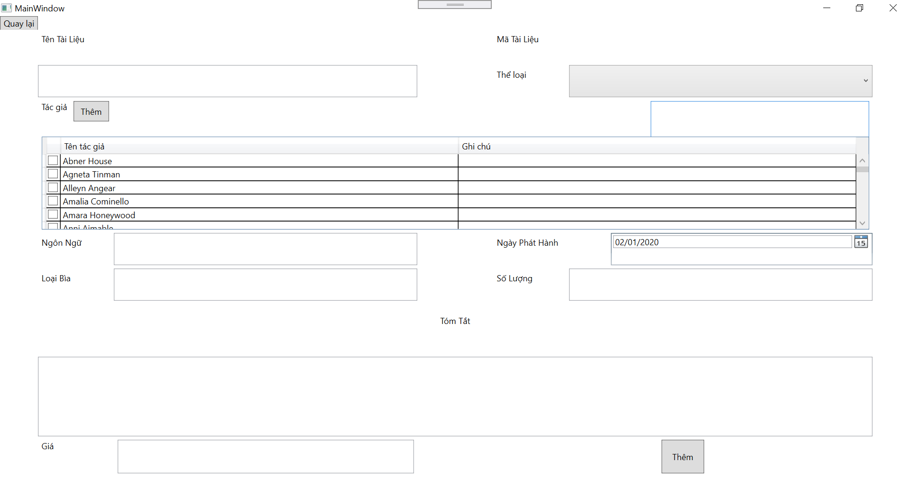

Hình 7 Giao diện thêm tài liệu

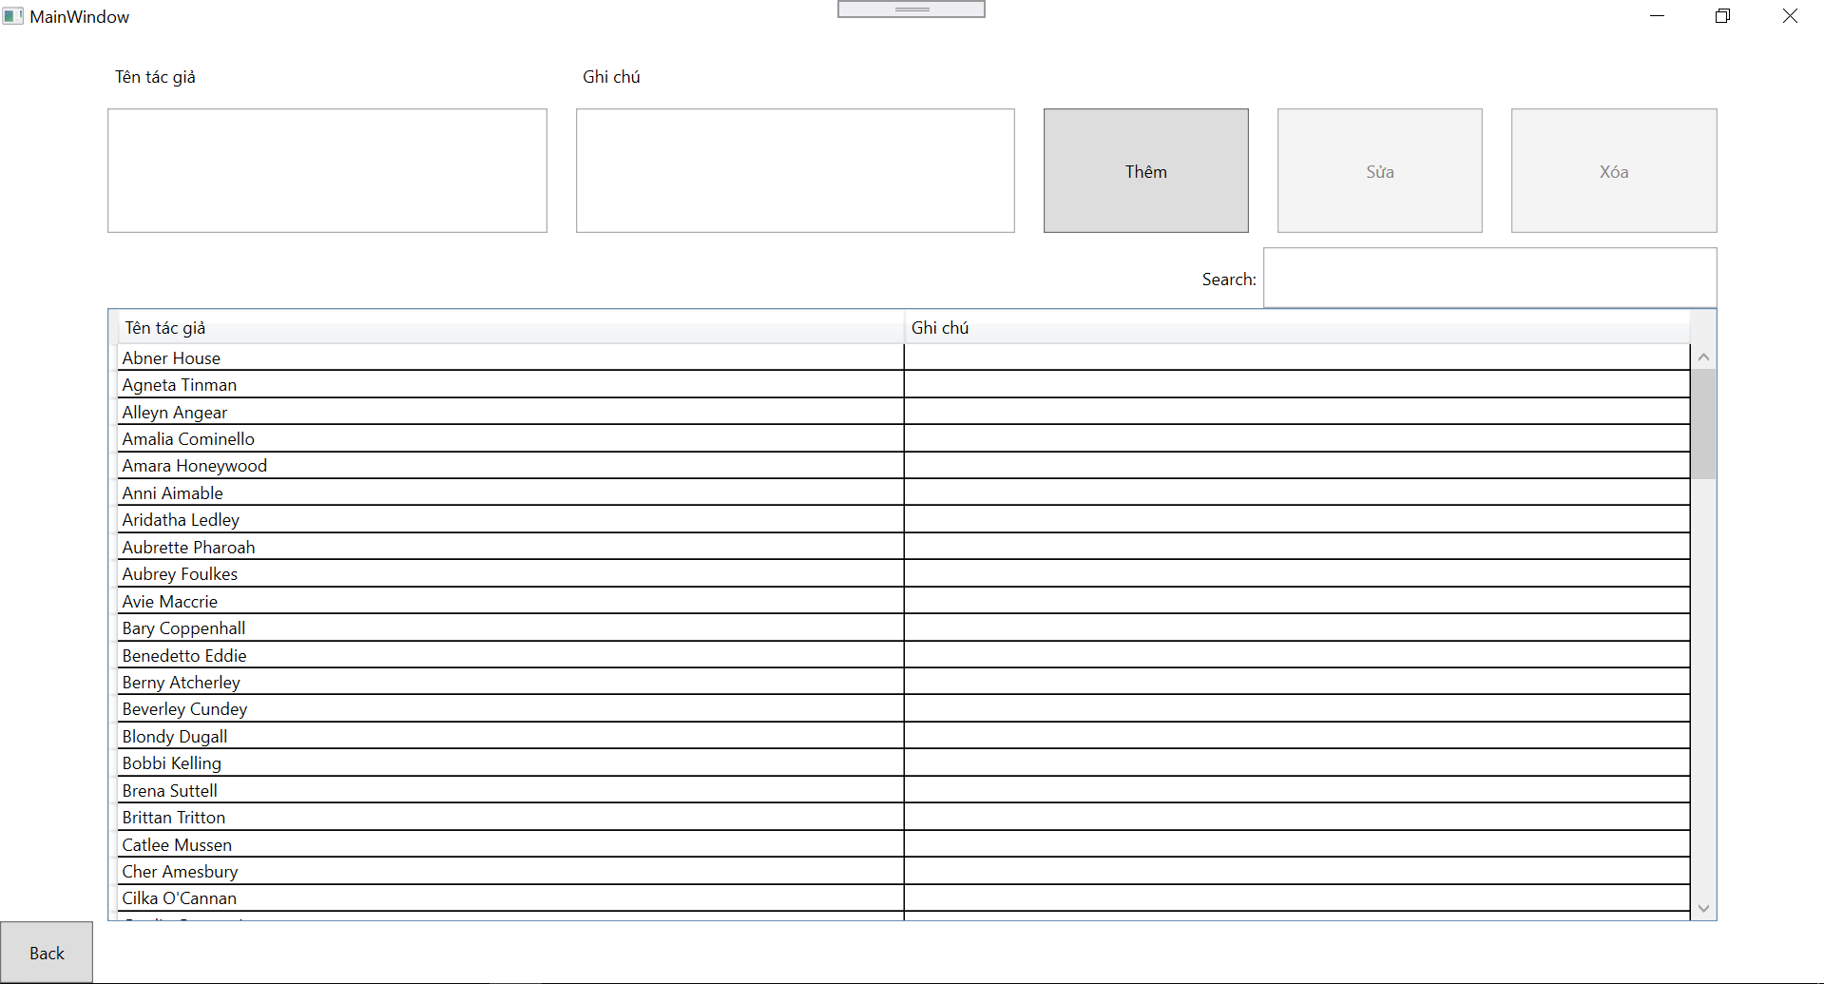

Hình 8 Giao diện danh sách tác giả và thêm tác giả

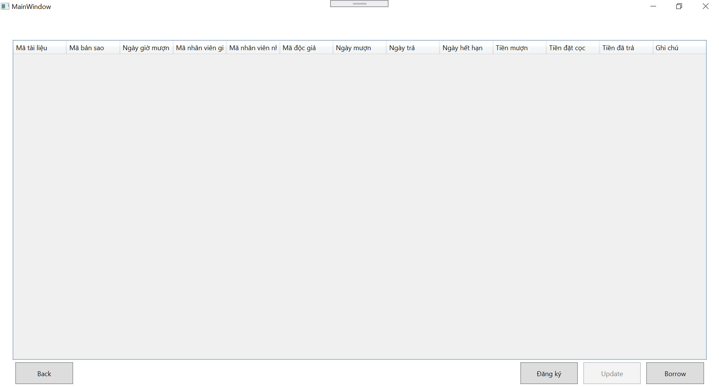

Hình 9 Giao diện mượn và đăng kí mượn

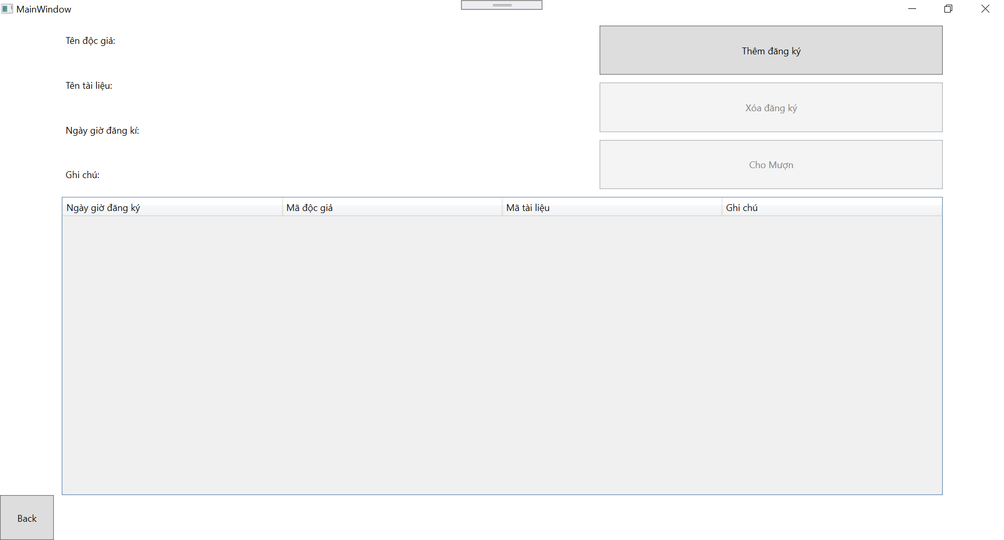

Hình 10 Giao diện thêm đăng kí mượn tài liệu

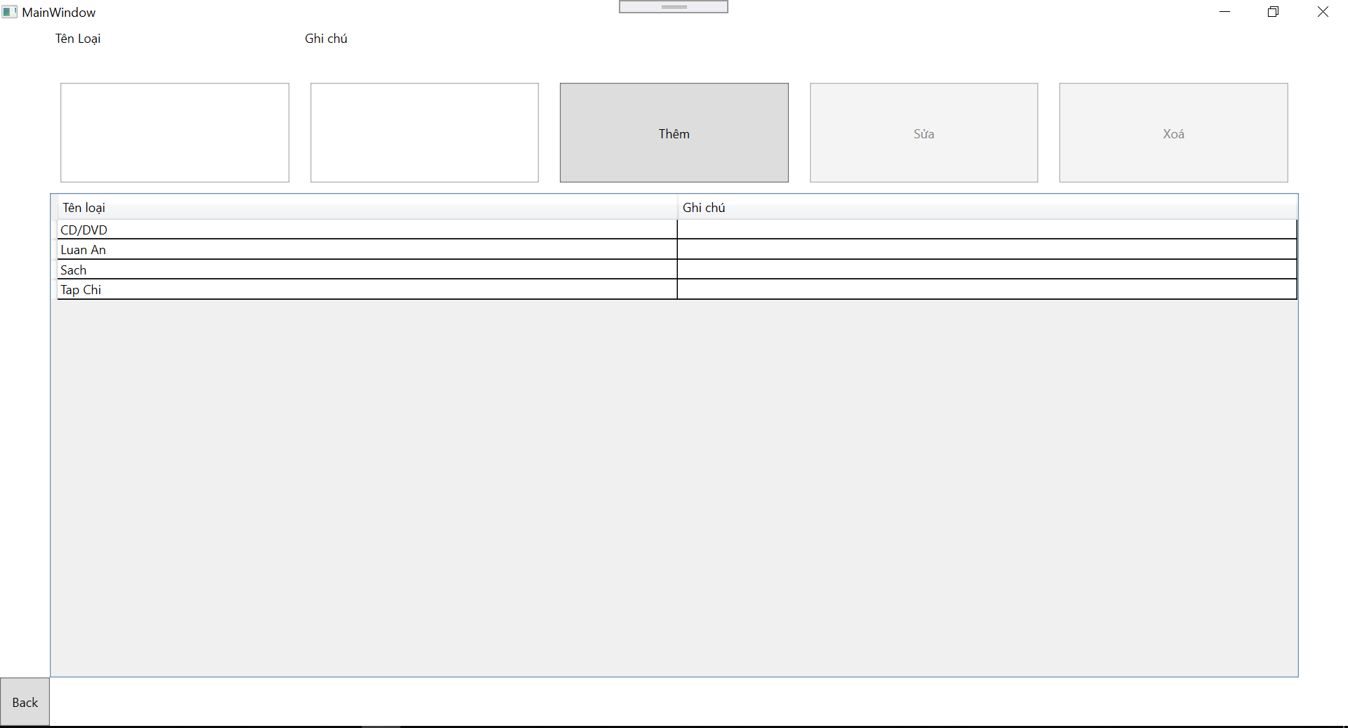

Hình 11 Giao diện danh sách thể loại và thêm thể loại

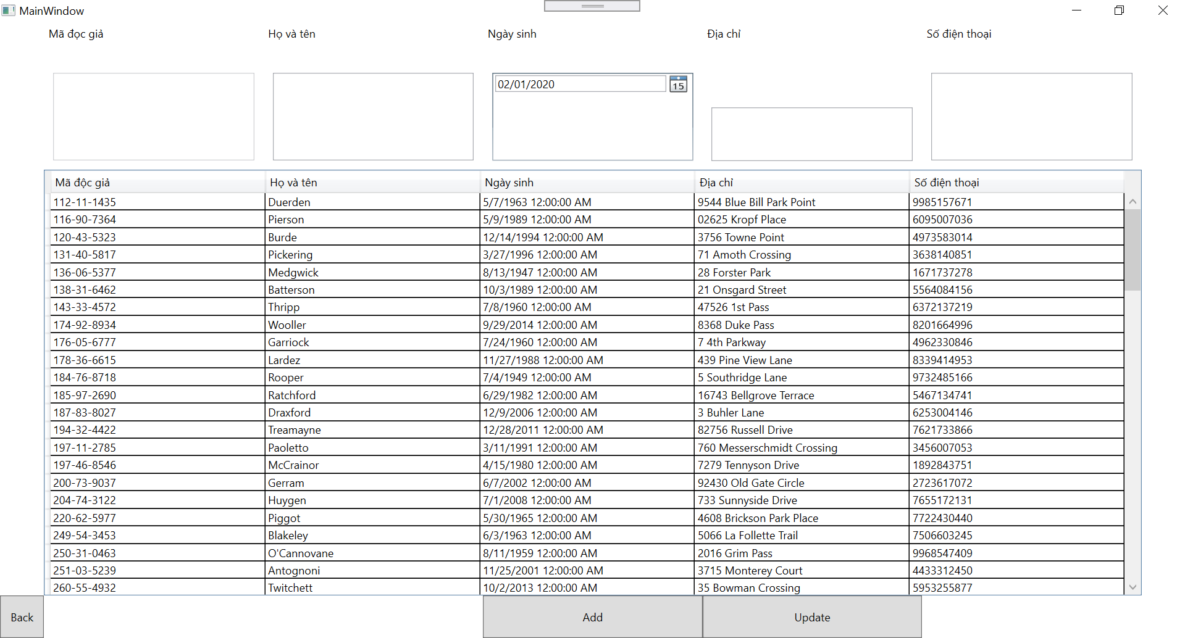

Hình 12 Giao diện danh sách độc giả và thêm độc giả

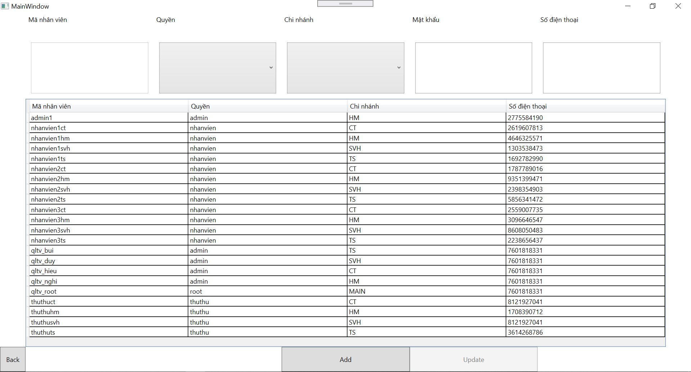

Hình 13 Giao diện danh sách nhân viên và thêm nhân viên

## **In các báo cáo (Report), xem dữ liệu của bất kỳ chi nhánh nào**

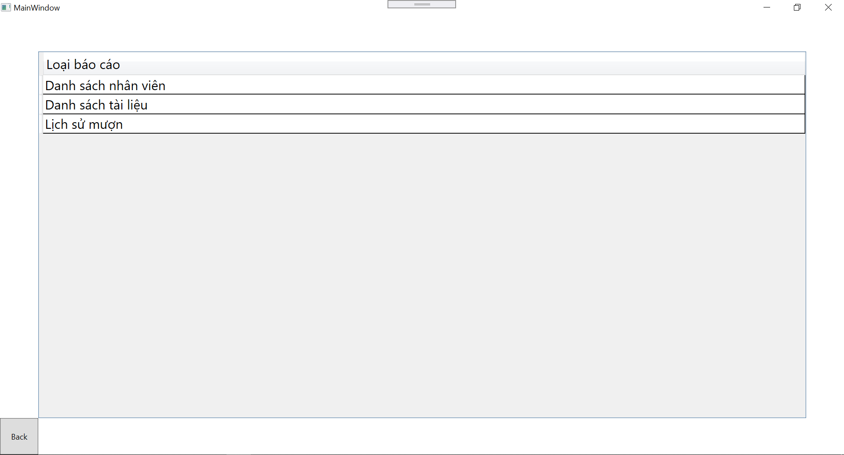

Hình 14 Giao diện danh sách các loại báo cáo

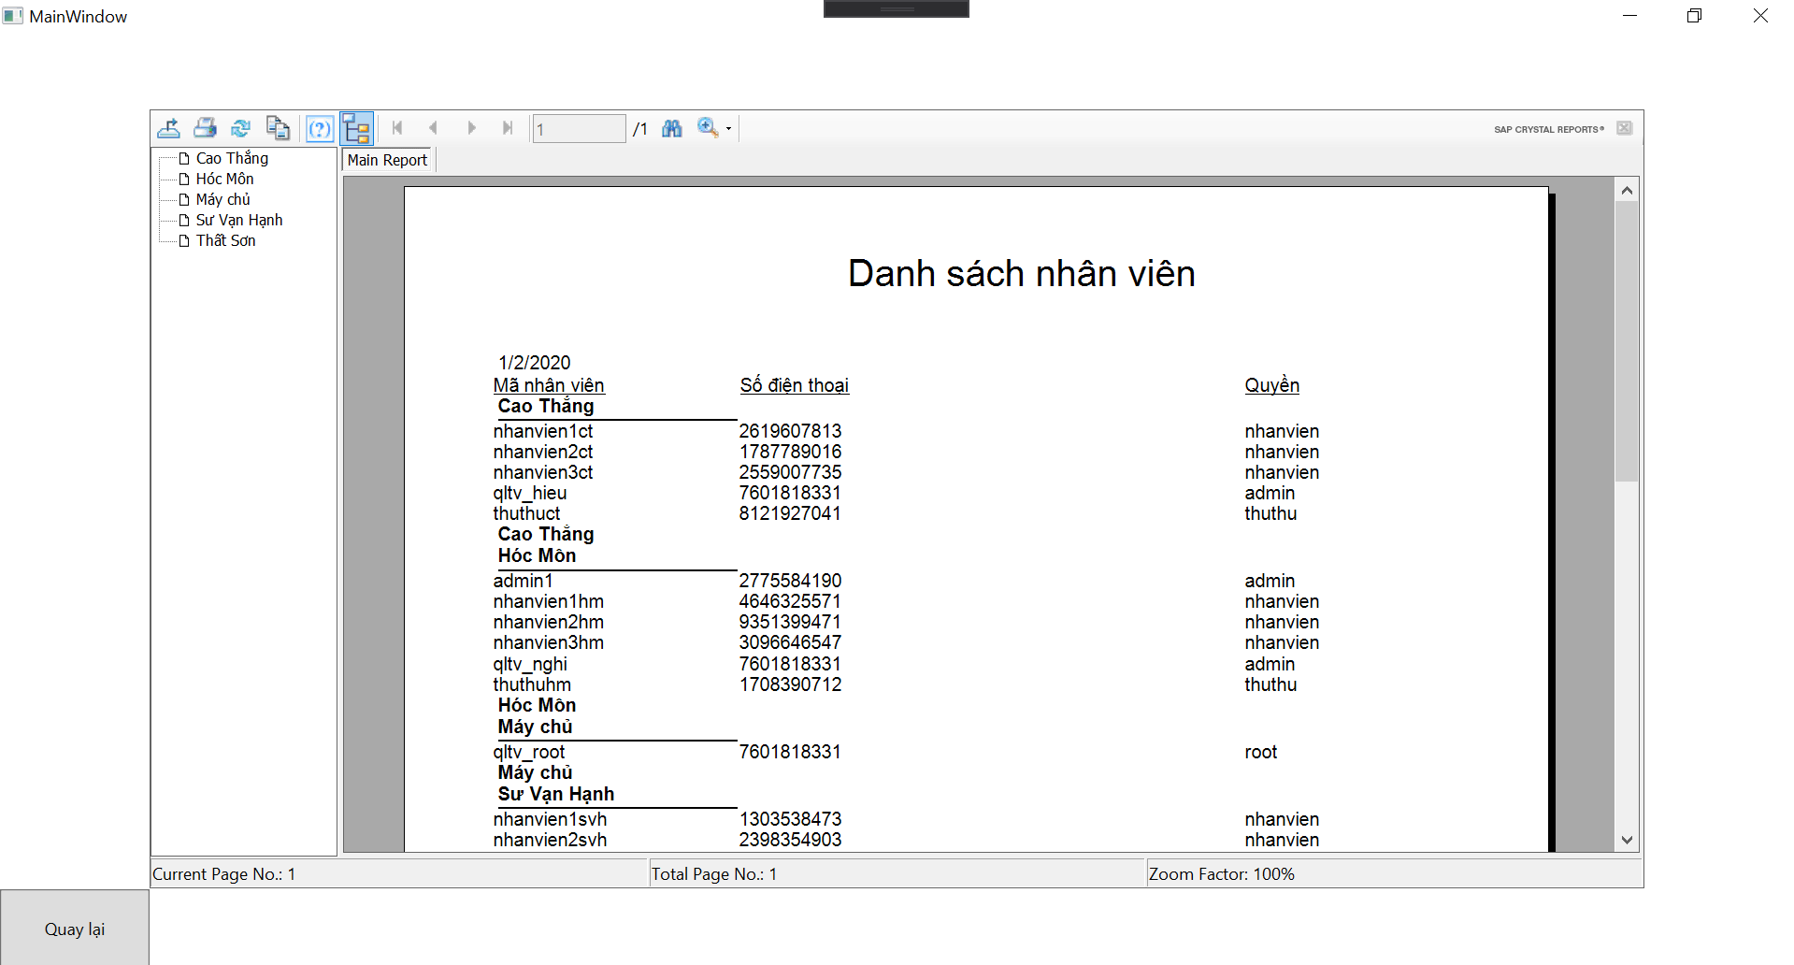

Hình 15 Giao diện báo cáo danh sách nhân viên

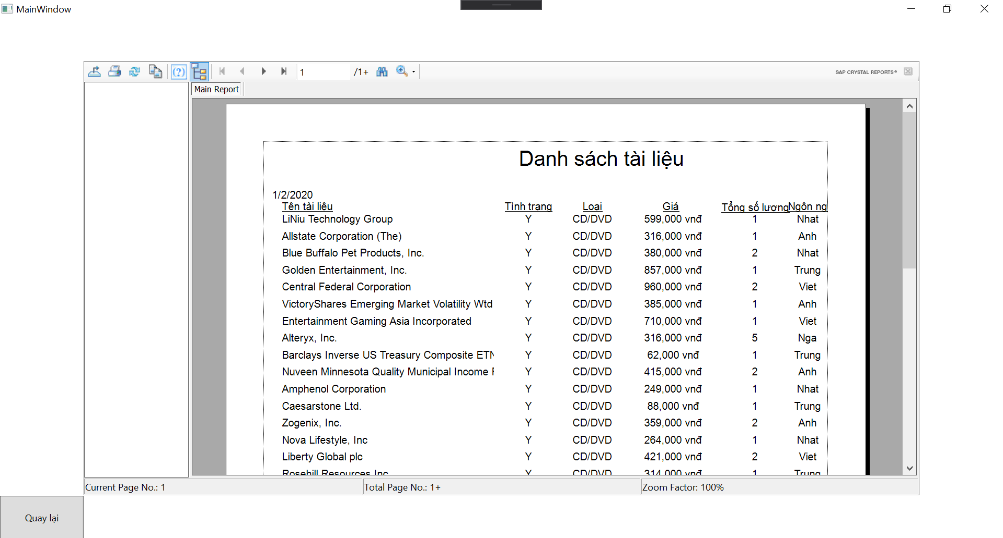

Hình 16 Giao diện báo cáo danh sách Tài liệu

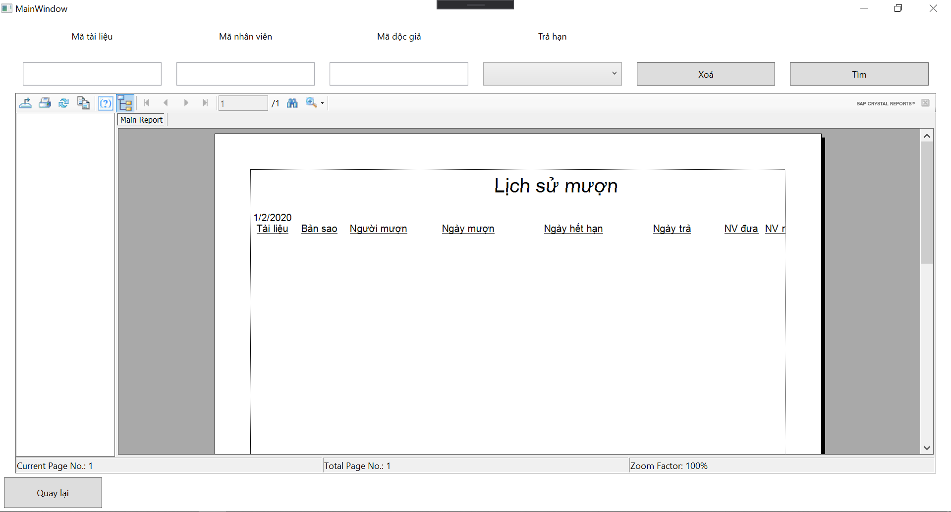

Hình 17 Giao diện báo cáo lịch sử mượn

## **Cài đặt và thử nghiệm**

* Cài đặt:

Sau khi thiết lập port, cài đặt các phần mềm cần ở máy trạm, máy chủ

1. Vào file **sqllogin.config** thay tài khoản admin sử dụng để cài đặt

* Dòng 1: tên tài khoản
* Dòng 2: mật khẩu tài khoản
* Tài khoản sử dụng để cài đặt ở tất cả các trạm phải chung và chung mật khẩu

Ví dụ:

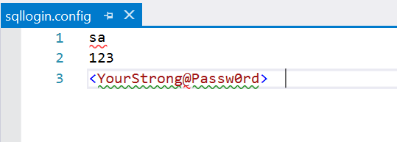

Hình 18 Ví dụ cài đặt tài khoản admin trong sqllogin.config

1. Vào file **server.config**

* 5 dòng tương ứng tất cả các trạm
* Dòng 1: IP server máy chủ
* Dòng 2-5: IP server các trạm

Ví dụ:

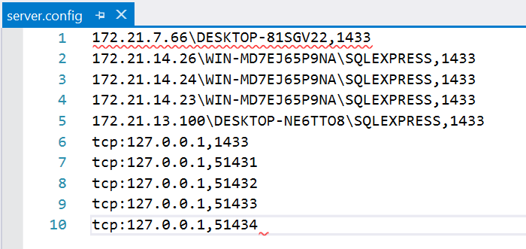

Hình 19 Ví dụ cài đặt trong server.config

1. Chạy file **installDistributedDB.bat** để cài đặt db, sp, dữ liệu ở tất cả các trạm đã được liệt kê trong server.config
2. Chạy file **rebuildAppWithIp.bat** để build lại ứng dụng với IP đã được liệt kê

# Tài liệu tham khảo

[1] [https://www.tektutorialshub.com/crystal-reports/download-crystal-reports-for-visual-studio-2019/](https://www.tektutorialshub.com/crystal-reports/download-crystal-reports-for-visual-studio-2019/?fbclid=IwAR1bM2qhqe9bbfy2c_HpQ_xkwtWRVpli-StU9Cco7_MMQJ7pfJ7R8A-xPAk)

[2] <https://laptrinhvb.net/bai-viet/chuyen-de-csharp/---Csharp----Huong-dan-download-va-cai-dat-Crystal-Report-vao-Visual-Studio-lap-trinh-Csharp/c7635ec1f3c0f00e.html>

[3] [https://csharpcanban.com/lap-trinh-wpf](https://csharpcanban.com/lap-trinh-wpf#.Xg1znaNR1nI)

[4] <http://nlv.gov.vn/nghiep-vu-thu-vien/to-chuc-va-hoat-dong-cua-he-thong-thu-vien-quan-huyen-o-viet-nam-thuc-trang-va-giai-phap.html>

[5] <http://doc.edu.vn/tai-lieu/khoa-luan-nghien-cuu-bo-may-tra-cuu-tin-cua-thu-vien-va-mang-thong-tin-truong-dai-hoc-bach-khoa-ha-noi-65676/>

[6] <http://giasutinhoc.vn/database/quan-tri-csdl-voi-sql-server/bao-mat-co-so-du-lieu-sql-server-bai-3/>

[7] http://www.sqlviet.com/blog/tạo-linked-server

[8] <https://thuthuat.taimienphi.vn/huong-dan-cai-may-ao-bang-vmware-1514n.aspx>

[9] https://dbaleanh.wordpress.com/2017/05/26/huong-dan-network-in-vmware-workstation/